**iiyama startuje z promocją na powrót do szkoły. Monitory nawet 300 zł taniej**

**Powoli zbliżamy się do końca wakacji, a to oznacza, że już niedługo uczniowie zaczną przygotowania do nowego roku szkolnego. Warto więc pomyśleć nie tylko o podręcznikach i zeszytach, ale też o sprzęcie, który przyda się zarówno do nauki, jak i do jesiennej fali premier w świecie gier. Z pomocą przychodzi iiyama, która właśnie wystartowała z nową promocją – wybrane monitory można teraz kupić nawet do 300 zł taniej.**

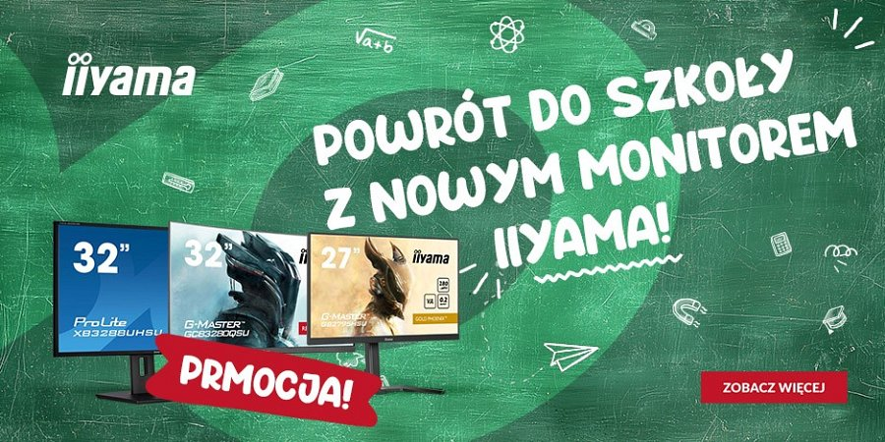

iiyama, jeden z najpopularniejszych producentów monitorów dla graczy na świecie, który słynie z wysokiej jakości swoich produktów, przygotowała specjalną akcję promocyjną Back to school. Potrwa ona od 15 sierpnia do 15 września, aby z niej skorzystać, wystarczy w podanym okresie kupić monitor objęty promocją u jednego z autoryzowanych partnerów marki iiyama.

**Wybrane przecenione modele dla graczy:**

**iiyama G-Master GB2795HSU-B1 Gold Phoenix**

G-Master GB2795HSU-B1 Gold Phoenix to monitor skierowany do wymagających graczy i fanów e-sportowych zmagań, którzy muszą wykazać się jak najszybszym czasem reakcji. Monitor został wyposażony w 27-calową matrycę VA o rozdzielczości Full HD (1920 × 1080 pikseli) i częstotliwości odświeżania aż 280 Hz, zapewniającą graczom niesamowicie płynny i klarowny obraz nawet w najbardziej dynamicznych starciach.

l Cena promocyjna: 899 zł

l Cena standardowa: 699 zł

l Upust: 200 zł

**iiyama G-Master GCB3280QSU-B2 Red Eagle Curved**

G-Master GCB3280QSU-B2 Red Eagle to monitor z zakrzywionym panelem VA 1500R o rozdzielczości QHD (2560×1440 pikseli), który charakteryzuje się częstotliwością odświeżania 180 Hz i czasem reakcji wynoszącym 0,2 ms (MPRT). Z tym uniwersalnym modelem nic nie umknie Twojej uwadze!

Cena promocyjna: 1099 zł

l Cena standardowa: 1399 zł

l Upust: 300 zł

**iiyama G2470HSU-B6 Red Eagle Curved**

Zdobądź przewagę nad konkurencją i uwolnij swój potencjał dzięki 24-calowemu G2470HSU z czasem reakcji 0,2 ms i częstotliwością odświeżania 180 Hz. Ten monitor doskonale sprawdzi się w e-sportowych strzelankach, gdzie liczy się przede wszystkim szybkość, a mniejszy ekran pozwala objąć wzrokiem cały kadr.

l Cena promocyjna: 499 zł

l Cena standardowa: 599 zł

l Upust: 100 zł

**Wybrane przecenione modele biurowe:**

**iiyama ProLite XB3288UHSU-B5**

ProLite XB3288UHSU to 32-calowy monitor w rozdzielczości 4K, który może wyświetlać 4 razy więcej informacji niż ekran Full HD. Sprawdzi się w przypadku szerokiego zakresu zastosowań wymagających ponadprzeciętnego obszaru widzenia, jak przygotowywanie materiałów do druku, rysowanie CAD/CAM, wirtualizacja danych czy projektowanie graficzne i stron internetowych.

l Cena promocyjna: 1289 zł

l Cena standardowa: 1589 zł

l Upust: 300 zł

**iiyama ProLite XCB3497WQSNP-B1**

Ten 34-calowy zakrzywiony monitor UWQHD ze stacją dokującą USB-C, LAN, przełącznikiem KVM i podstawą o regulowanej wysokości 150 mm gwarantuje doskonałą jakość obrazu oraz komfortowe i realistyczne wrażenia wizualne. Przełącznik KVM umożliwia podłączenie wielu komputerów, które można obsługiwać za pomocą jednego zestawu peryferiów, a złącze dokujące USB-C pozwala uprościć i uporządkować miejsce pracy, ponieważ za pomocą jednego kabla można zarówno przesyłać sygnał z notebooka do monitora, jak i go ładować.

l Cena promocyjna: 1459 zł

l Cena standardowa: 1599 zł

l Upust: 140 zł

W promocyjnej ofercie iiyama znajduje się zdecydowanie więcej produktów, które przypaść Wam do gustu i trafić w Wasze potrzeby - pełna lista przecenionych modeli w tabeli poniżej. Jest to więc idealna okazja, by wzbogacić swoje stanowisko pracy i nauki lub domowe centrum rozrywki o nowy monitor w jeszcze atrakcyjniejszej cenie.